

Edwin Rincon Martinez

Gestión bar

Año:2023

Versionamiento : 003

Buenas prácticas de desarrollo:

1. Planificación adecuada: antes de comenzar cualquier proyecto, es importante tener una planificación adecuada. Esto puede incluir definir objetivos, establecer plazos, asignar tareas y recursos, y crear un plan de contingencia.
2. Control de versiones: utilizar un sistema de control de versiones para mantener un registro de los cambios en el código. Esto permite rastrear el historial de cambios y revertir a versiones anteriores si es necesario.
3. Pruebas de unidad: realizar pruebas de unidad para cada componente de código para garantizar que funcionen correctamente y evitar problemas en el futuro.
4. Código legible y documentado: escribir código claro y fácil de leer, y agregar comentarios para explicar el propósito de cada sección de código.
5. Uso de patrones de diseño: utilizar patrones de diseño comunes para mejorar la estructura del código y hacerlo más fácil de entender y mantener.
6. Optimización del rendimiento: asegurarse de que el código se optimice para el rendimiento y no tenga un impacto negativo en la velocidad del sistema.
7. Mantenimiento regular: programar el mantenimiento regular del código y actualizar las dependencias para asegurarse de que el proyecto esté actualizado y seguro.
8. Comunicación eficaz: mantener una comunicación clara y efectiva con el equipo y los interesados para garantizar que el proyecto avance según lo previsto.
9. Seguridad: asegurarse de que el código esté seguro y no sea vulnerable a ataques, utilizando técnicas de seguridad adecuadas y probando el código para detectar vulnerabilidades.
10. Pruebas de aceptación: realizar pruebas de aceptación para garantizar que el proyecto cumpla con los requisitos del cliente y funcione correctamente en el entorno de producción

* Algoritmos de implementación
  1. Algoritmo de ordenamiento: los algoritmos de ordenamiento se utilizan para ordenar una lista de elementos en un orden específico, como ordenar números en orden ascendente o descendente. Ejemplos de algoritmos de ordenamiento incluyen el algoritmo de ordenamiento burbuja.

Diagramas

* Despliegue

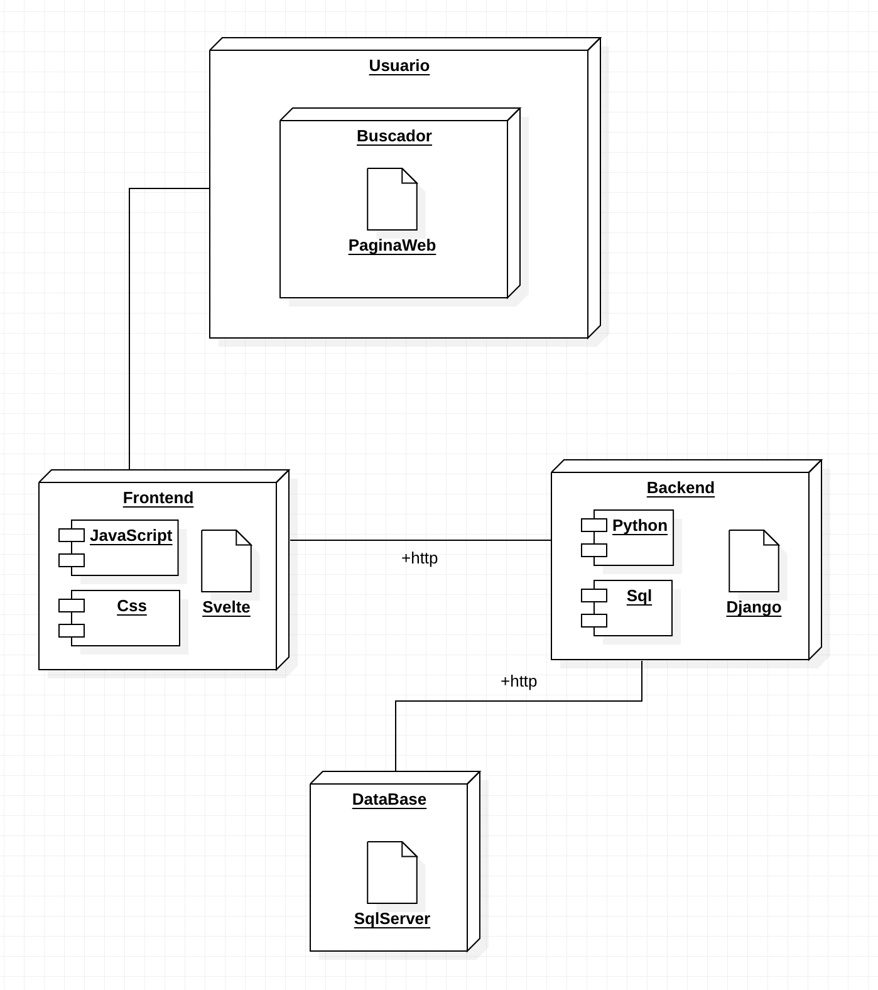

* Entidad relación
* 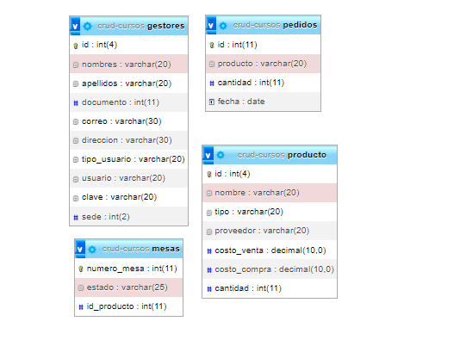

Diccionario de términos

Términos técnicos:

1. Base de datos: Un sistema de almacenamiento de datos que permite la gestión eficiente y la recuperación de información.
2. Servidor: Un equipo que proporciona servicios a otros equipos en una red, como almacenamiento de archivos, correo electrónico y acceso a la web.
3. API (Interfaz de programación de aplicaciones): Un conjunto de reglas y protocolos que permiten a diferentes aplicaciones comunicarse entre sí y compartir datos.
4. Framework: Un conjunto de herramientas, bibliotecas y prácticas recomendadas que facilitan el desarrollo de software.
5. Protocolo: Un conjunto de reglas y estándares que regulan la comunicación entre dispositivos y sistemas informáticos.

Términos funcionales:

1. Gestión de inventario: El proceso de seguimiento y gestión de los productos y suministros disponibles en el bar.
2. Gestión de pedidos: La capacidad de aceptar, registrar y cumplir con los pedidos de los clientes.
3. Gestión de empleados: La capacidad de gestionar el horario, las nóminas y otros aspectos relacionados con el personal del bar.
4. Gestión de clientes: La capacidad de mantener registros y seguimiento de los clientes, así como de proporcionar un servicio personalizado y de fidelización.
5. Gestión de compras: La capacidad de gestionar el proceso de adquisición de suministros, bebidas, alimentos y otros productos necesarios para la operación del bar.